令和３年度 年度限定保育のお知らせ

港北コスモス保育園では年度限定保育の募集を行っています。
募集要項をご確認いただき、お電話にてお問合せ下さい。

《募集要項》
〇募集年齢 ： ２歳児クラス

〇募集人数 ： １名

〇利用期間 ： ２０２２年３月３１日まで

〇受付期間 ： ２０２１年６月１日～定員に達し次第受付を終了致します。

〇お問合せ先
社会福祉法人コスモス福祉会 港北コスモス保育園
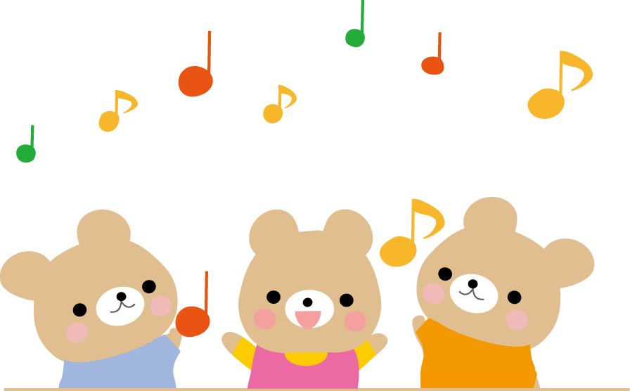
電話番号：０４５－７１６－８２９７
年度限定担当：榊

